Índice
1. Prerrequisitos. 2
2. Instalación y Configuración de APEX. 3
3. Verificar la Instalación y cambio a idioma Español 7
4. Creación de Workspace - Espacio de trabajo 9
5. Crear usuario de Apex 13
6. Asociar usuarios con roles de SDUE 17

Prerrequisitos.
- Base de datos 12.2.0.1.0 o posterior
  - Al menos 300 Mb de TARGET_MEMORY o bien manejo de memoria automática.
  - Esquema de Instalación para APEX.
  - Se Creara Tablespace APEX mas adelante.

Instalación y Configuración de APEX.

- Descargar Software de la versión requerida de APEX en:
https://www.oracle.com/technetwork/developer-tools/apex/downloads/apex-182-archive-5440684.html

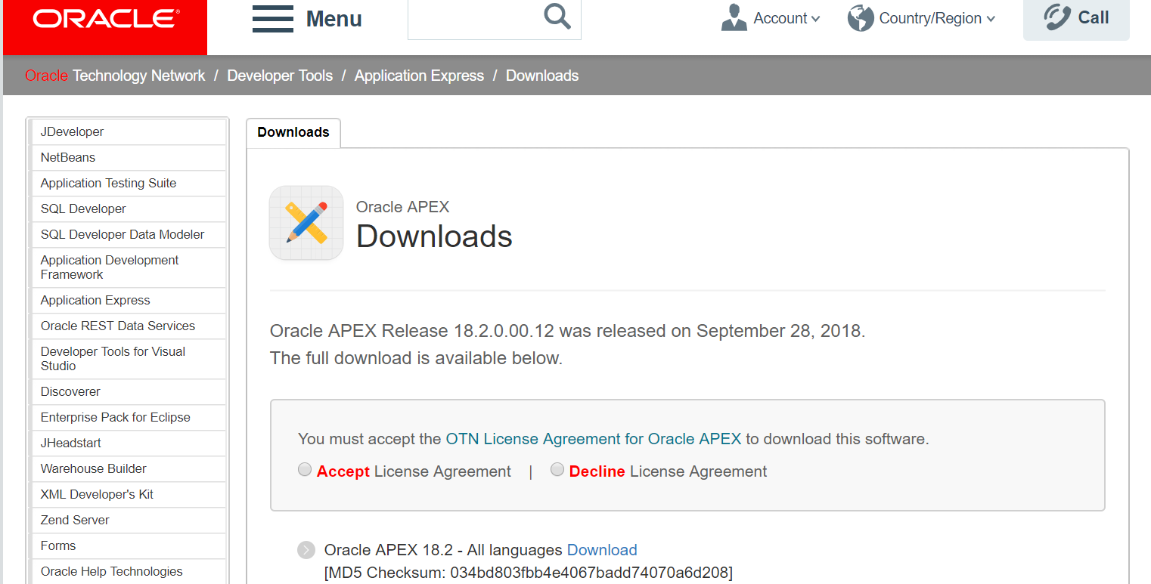

- Descomprimir software de instalación de APEX.
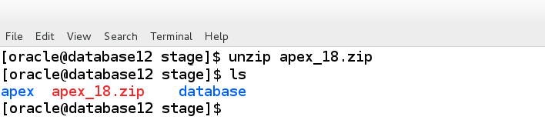
- Reemplazar la carpeta “apex” por la recien descomprimida en el HOME de base de datos.

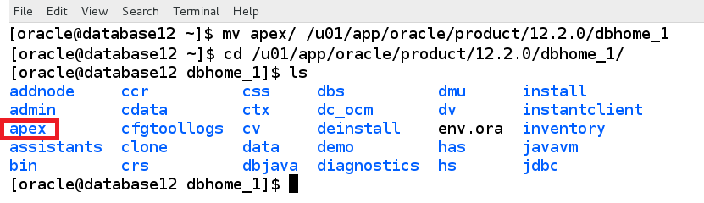

- Ubicados en el directorio de apex conectarse a SQLPLUS.
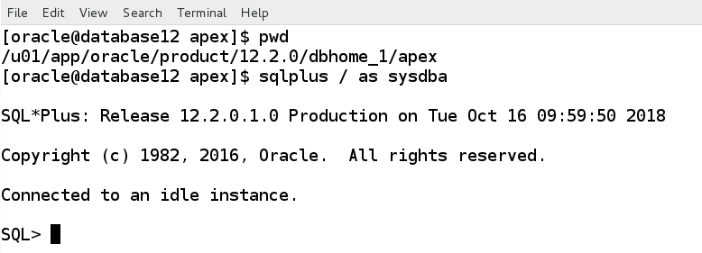

- Crear el tablespace dedicado a la instancia de APEX, por ejemplo con el comando: CREATE TABLESPACE apex DATAFILE '<ruta para almacenar el datafile>/apex01.dbf' SIZE 100M AUTOEXTEND ON NEXT 4M;
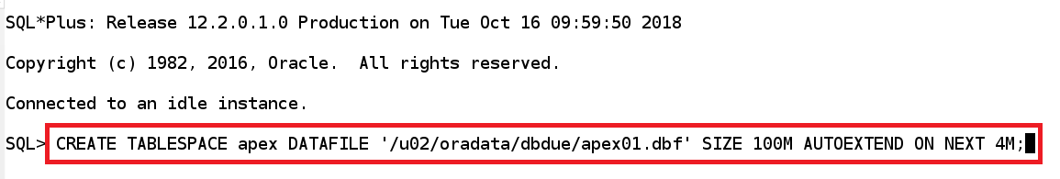

- En el directorio de Apex, ingresar por SQLPLUS a la base de datos y ejecutar: @apexins.sql apex apex TEMP /i/.
  - Donde APEX es el tablespace creado en el punto anterior e /i/ es el directorio virtual para almacenamiento de imágenes utilizado por APEX.

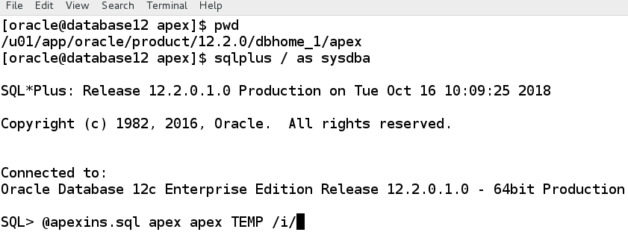
*Este proceso de instalación puede tomar alrededor de 15 minutos*.

- Corroborar que al finalizar la ejecucion del comando anterior nos arroje los datos de URL’s para conexión a APEX, esto es cuando finaliza la ejecución de la instalación.

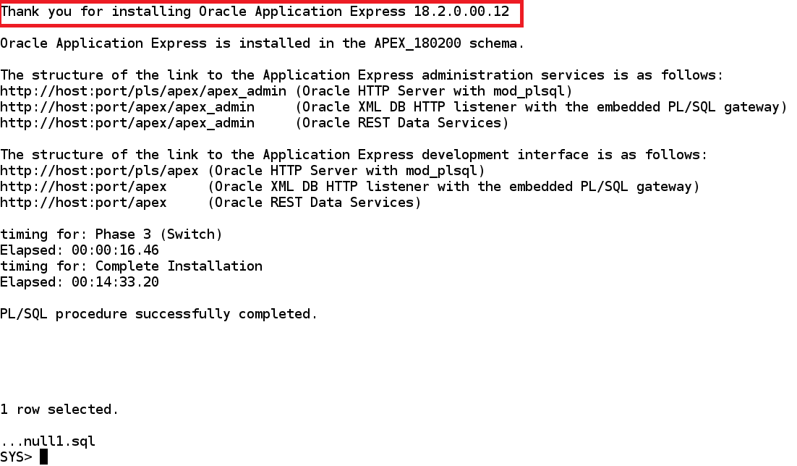
- Aun en la carpeta apex de nuestro HOME de base de datos iniciamos nuevamente sqlplus y ejecutamosel script @apxchpwd.sql., para configurar el usuario administrador, proporcionar los datos correspondientes: usuario, email y contraseña.
(Longitud mínima de 6 dígitos, almenos una mayúscula, un numero y un carácter especial)

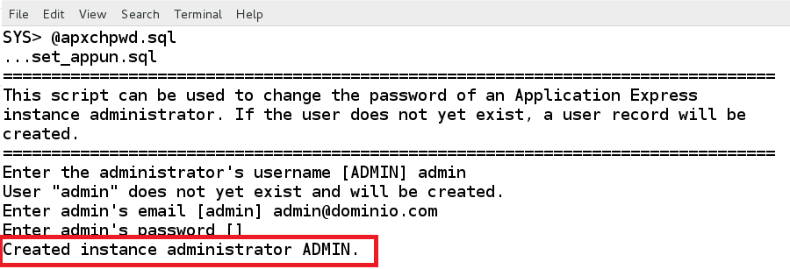

- Ejecutamos el script: @apex_epg_config.sql <home de base de datos>
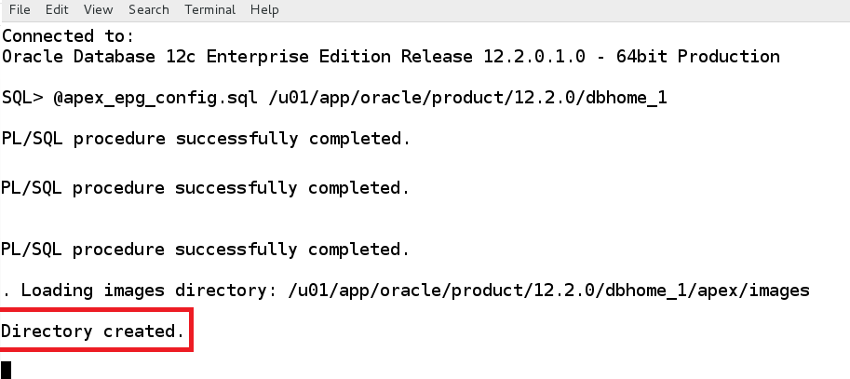

- Desbloqueamos el usuario anónimo con sqlplus.
ALTER USER ANONYMOUS ACCOUNT UNLOCK;
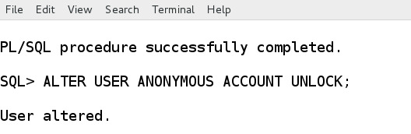

- Configuramos el puerto deseado para ingresar a APEX, antes verificando que este en 0 con: SELECT DBMS_XDB.gethttpport FROM DUAL;
Si el resultado muestra 0, ejecutar: EXEC DBMS_XDB.sethttpport(8080);
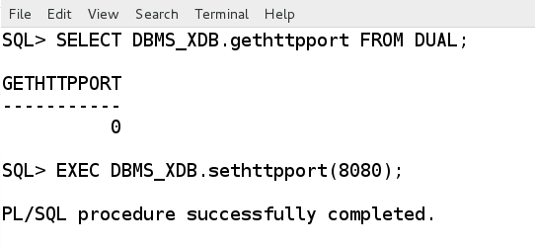

Verificar la Instalación y cambio a idioma Español

- De esta manera podemos ingresar a la URL de APEX:
Aplicación: http://<hostname>:8080/apex
Admin: http://<hostname>:8080/apex/apex_admin

A la URL de administrador, se ingresa con las credenciales configuradas en el paso 2.8, la URL de Aplicación se ingresa con usuarios creados dentro de Apex.
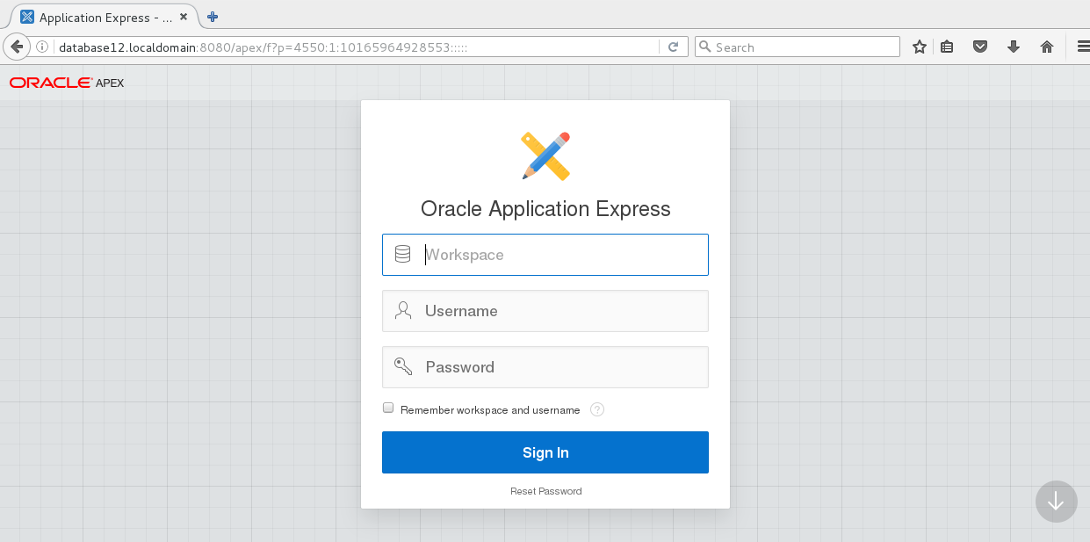

- Cambiar idioma APEX a español.
En una terminal setear la variable NLS_LANG, como usuario Oracle:
set NLS_LANG=American_America.AL32UTF8

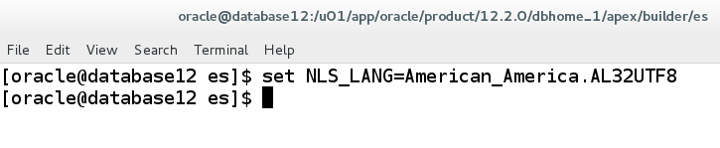

- Ir al directorio Home de base de datos, <HOME>/apex/builder/es, conectarse con SQLPLUS y correr los siguientes scripts:
ALTER SESSION SET CURRENT_SCHEMA = APEX_180200;
@load_es.sql

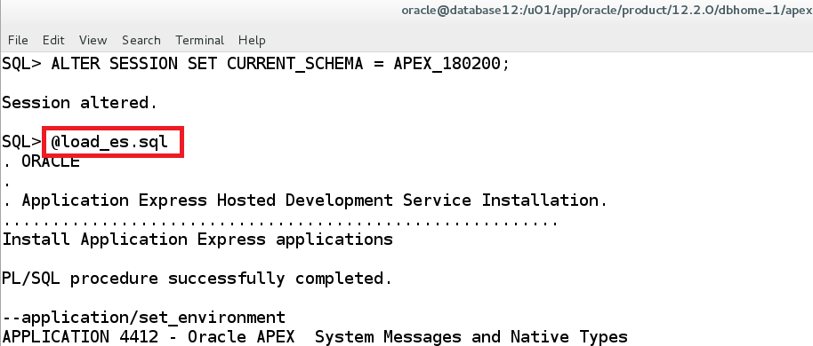
*Este proceso de configuración puede tomar alrededor de 5 minutos*.

Al terminar refrescamos la página de Apex, y encontramos en la ventana de Login la opción
de cambiar el idioma a Español.

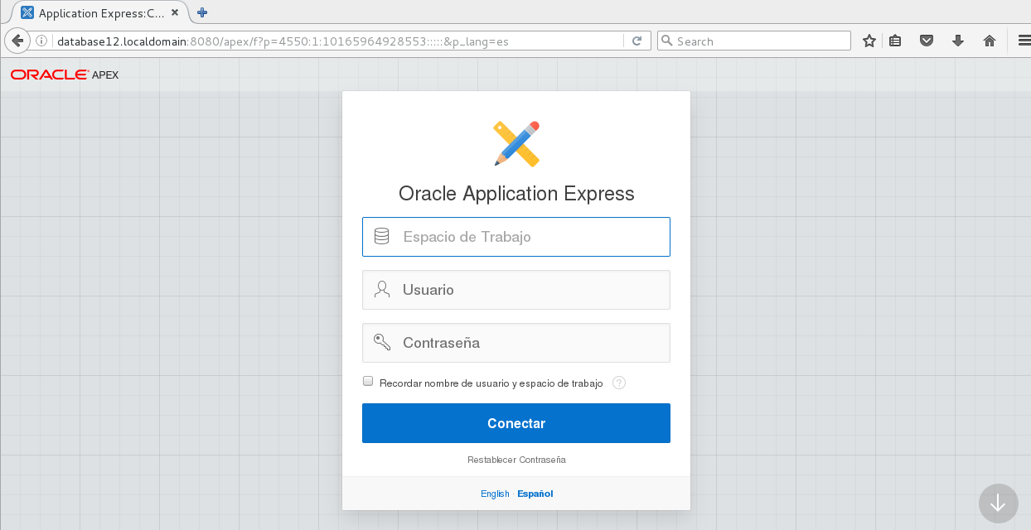

Creación de Workspace - Espacio de trabajo

Crear un área de trabajo es necesaria porque nos define qué usuario es el dueño de la
aplicación, la información de conexión a la base de datos y además permite la gestión de
usuarios y privilegios en la construcción de las aplicaciones.

Nota. Debe existir un esquema en la base de datos para este Workspace.
- Ingresar a la URL de Apex: http://<hostname>:8080/apex/apex_admin.
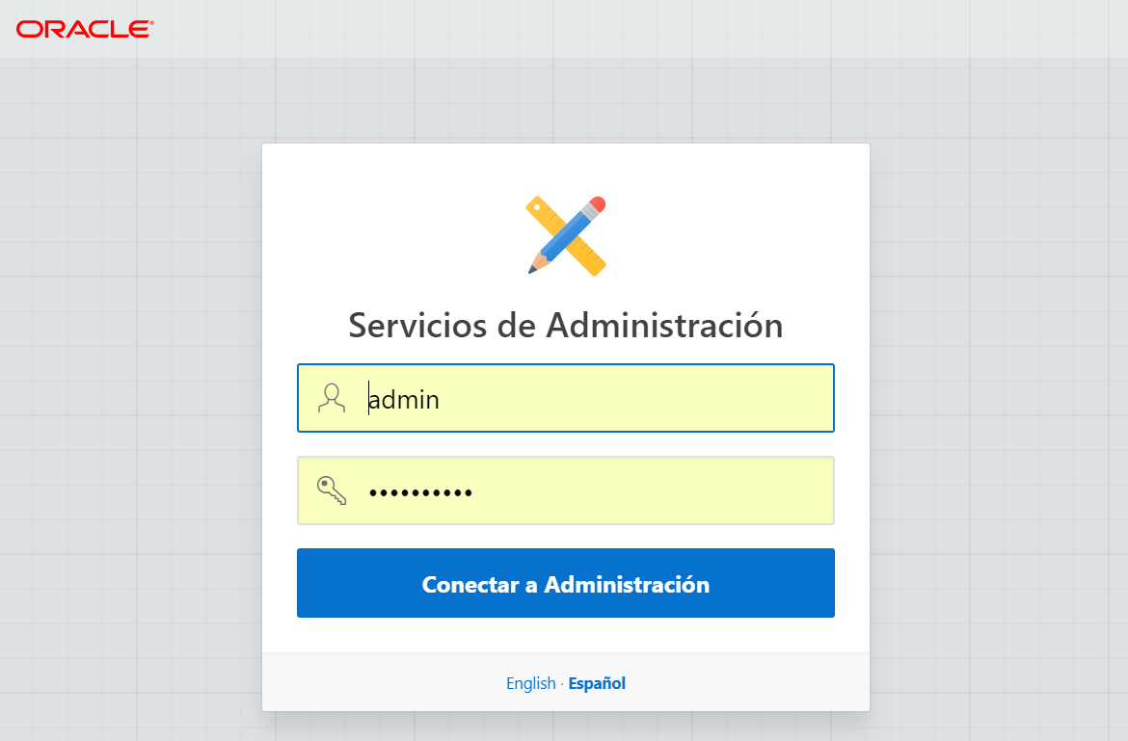

- En la interfaz de Apex, clic en “Crear Espacio de Trabajo”.
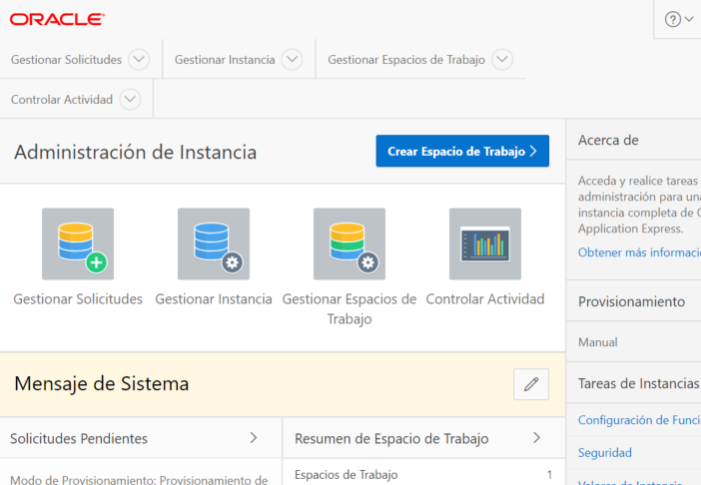

- Se mostrarán 4 pantallas de creación del espacio de trabajo.
- Paso 1
- Nombre de espacio: Como se llamará al Workspace.
- Identificador: Entero positivo mayor a 100000, Ej. 100025.
- Descripcón: Detalle escrito del espacio de trabajo.
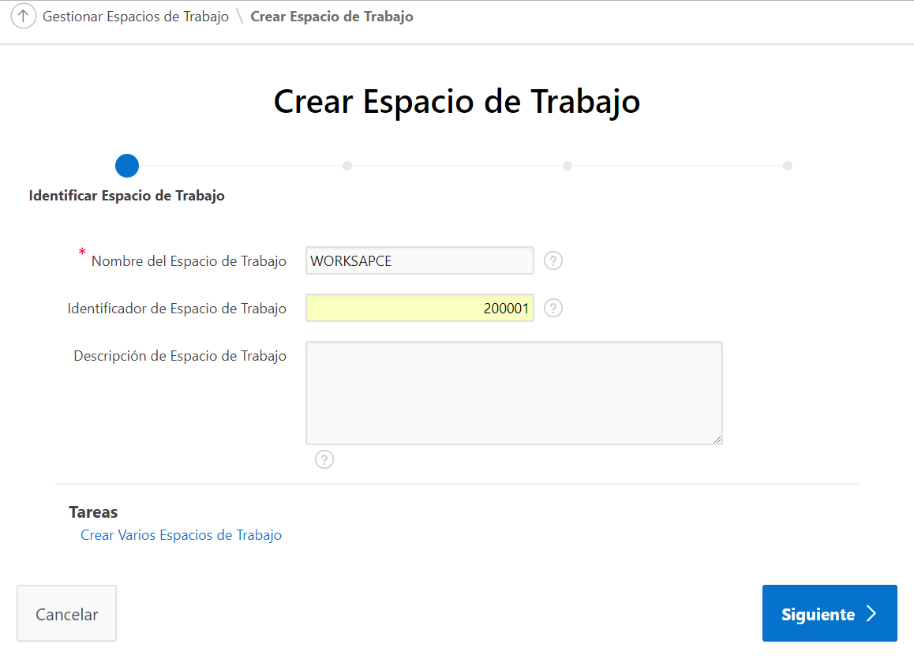

- Paso 2, Seleccionamos un esquema de base de datos existente, mostrará una lista con los esquemas disponibles e información sobre ellos.

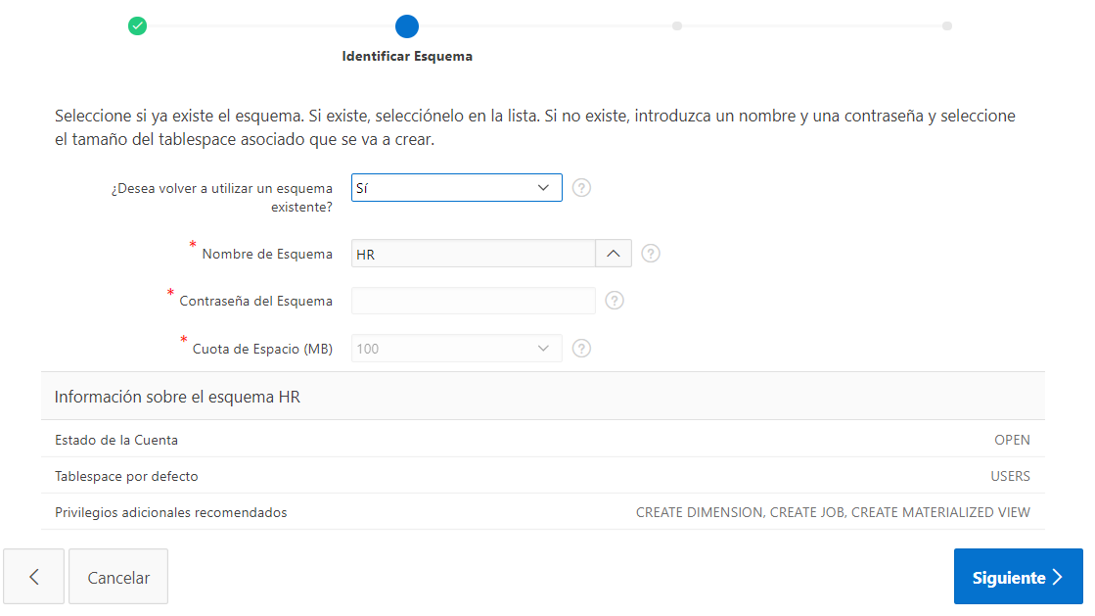
- Paso 3, Se crea el usuario administrador del espacio de trabajo, configurar su
nombre y apellido el cual se mostrará cada vez que se inicie sesión.

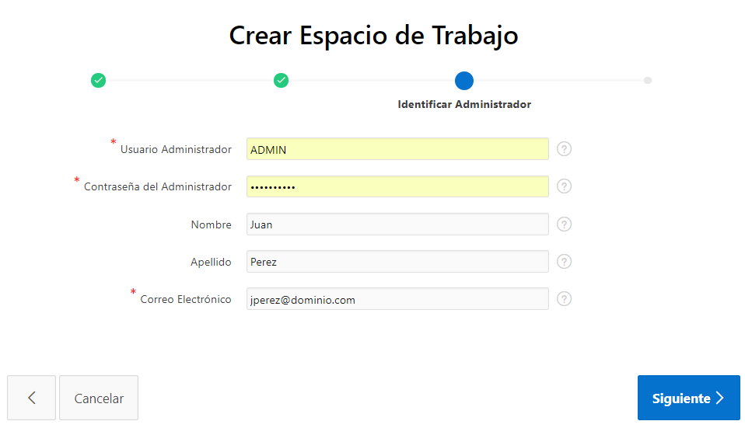

- Paso 4, confirmar la creación del espacio de trabajo, muestra un resumen de
los datos configurados.

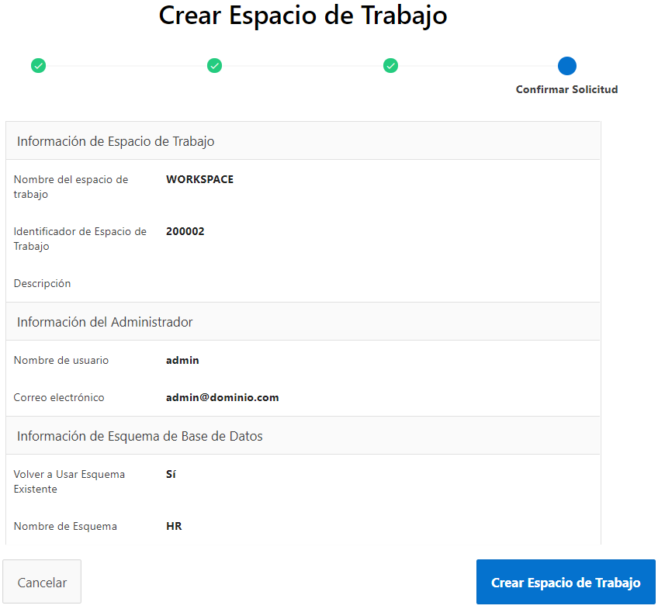
- Paso 5, después de haber creado el workspace, volvemos a iniciar sesión con
el nombre de workspace y usuario que se acaba de crear.

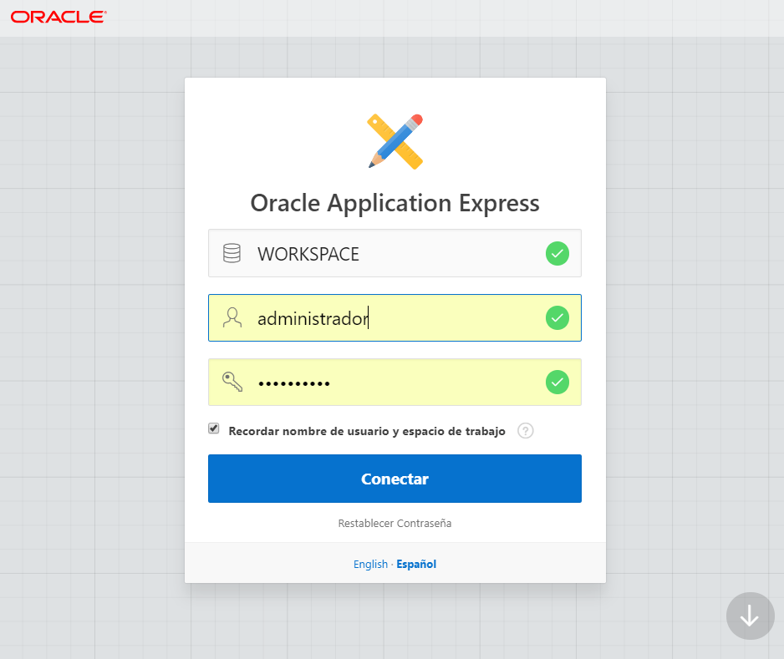

- Paso 6, Se verifica el inicio de sesión con el nombre y los privilegios correctos.

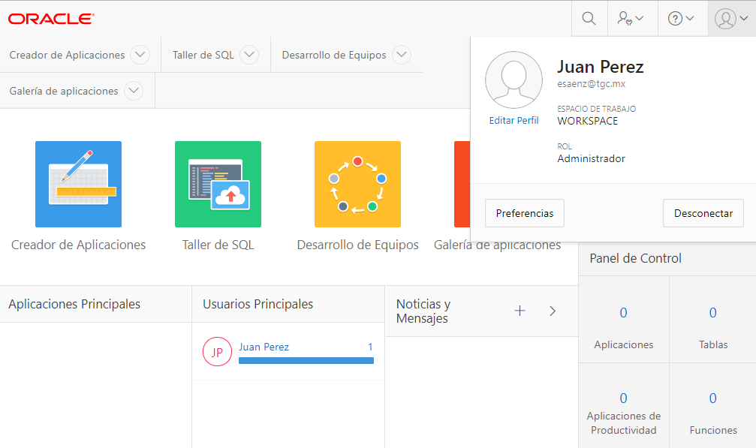

5. Crear usuario de Apex
En esta sección del documento se explica cómo generar usuarios en Oracle Application Express.
El modelo requiere que se den de alta los siguientes usuarios:
  - CATASTRO001
  - ECOLOGIA001
  - AUC001
  - SISTEMAS001
  - ADMINISTRADOR001 (Usuario administrador)
A continuación se muestra como crear los usuarios requeridos.
- Iniciar sesión en Oracle Application Express.
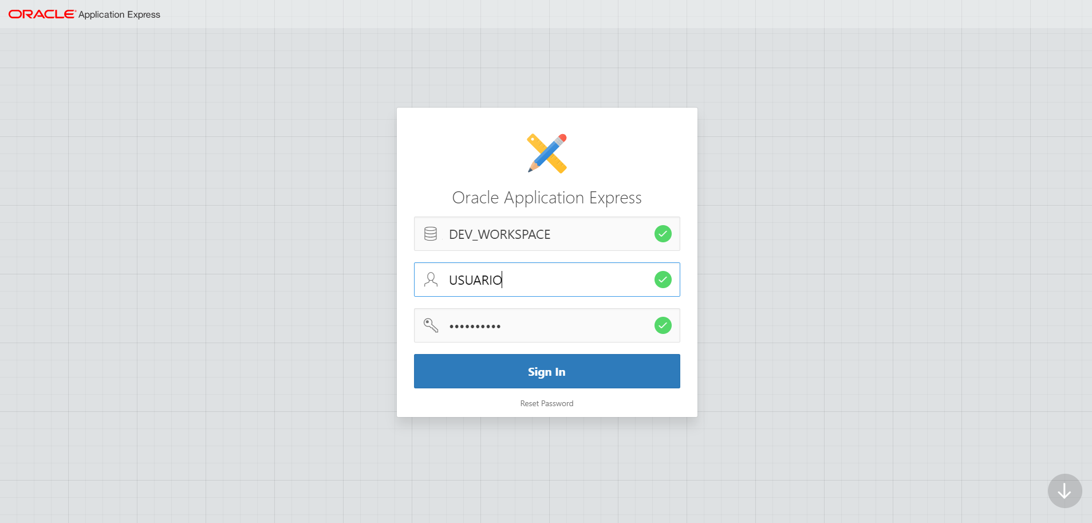

- Seleccionar el icono de administración ubicado en la esquina superior derecha y presionar la opción “Gestionar Usuarios y Grupos”.
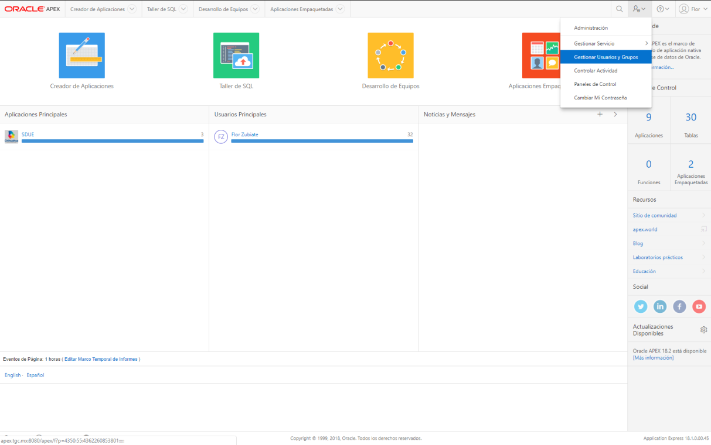

- En la pantalla de “Gestionar Usuarios y Grupos” se muestran los usuarios creados, para crear un usuario nuevo presionar el botón “Crear usuario”.
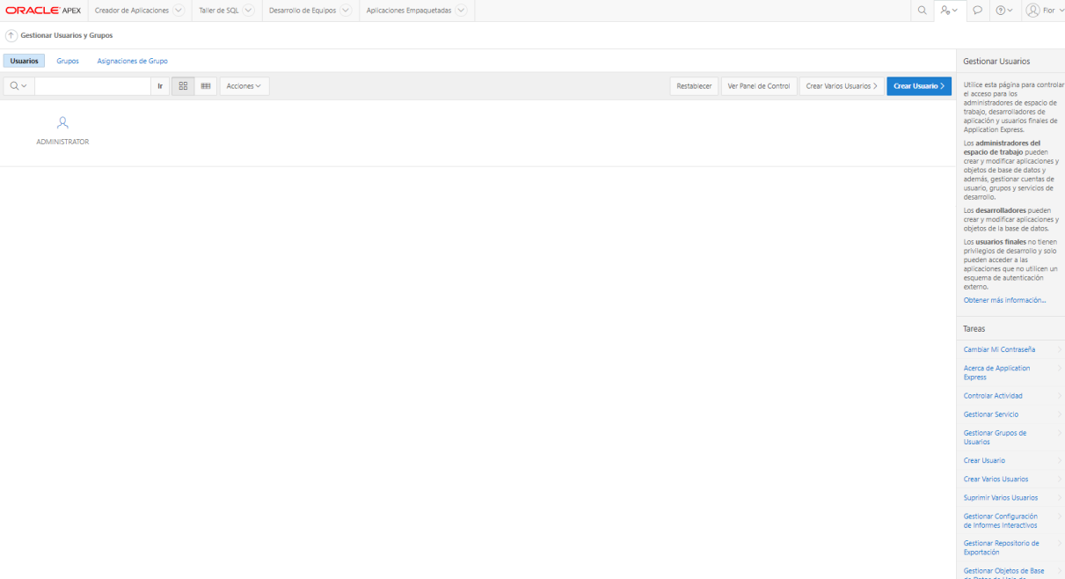
- La pantalla “Crear Usuario” contiene cuatro pestañas:
  - Identificación del Usuario.
  - Privilegios de Cuenta.
  - Contraseña.
  - Asignaciones de Grupo.

Seleccionar la pestaña “Identificación del Usuario” y completar los campos obligatorios. El nombre de usuario debe coincidir con los usuarios definidos en el presente documento.
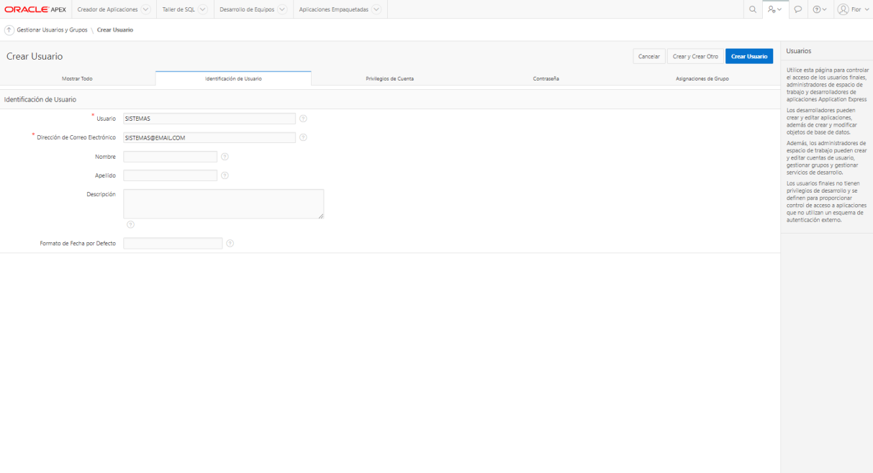

- Seleccionar la pestaña “Privilegios de Cuenta”, definir las siguientes opciones:
  - Esquema por defecto: <Esquema configurado para la aplicación>
  - El usuario es un administrador de espacio de trabajo: No.
Nota: Sólo Usuario ADMINISTRADOR001 debe ser Sí.
  - El usuario es un desarrollador: No.
Nota: Sólo Usuario ADMINISTRADOR001 debe ser Sí.
  - Acceso a Desarrollo de Equipos: No.
  - Definir Disponibilidad de Cuenta: Desbloqueado.

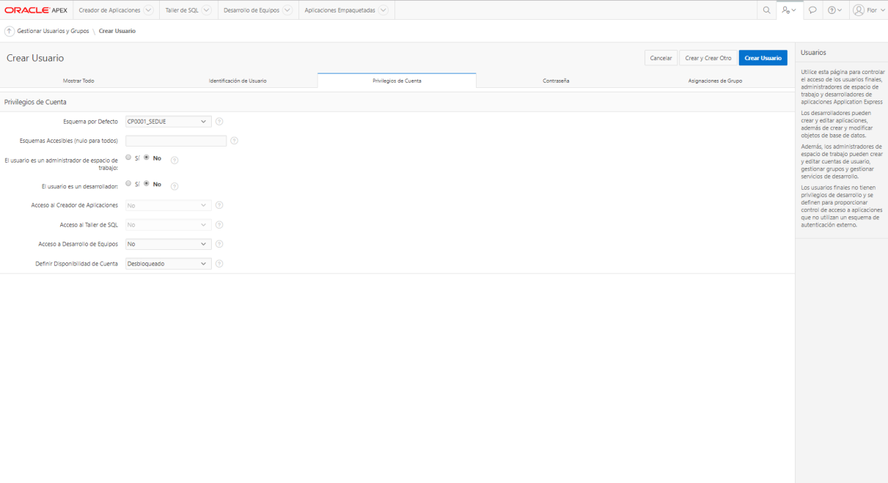
- Seleccionar la pestaña “Contraseña” y generar una contraseña para el usuario. No requerir el cambio de contraseña en el primer uso.
- Presionar el botón “Crear Usuario” al finalizar el registro.
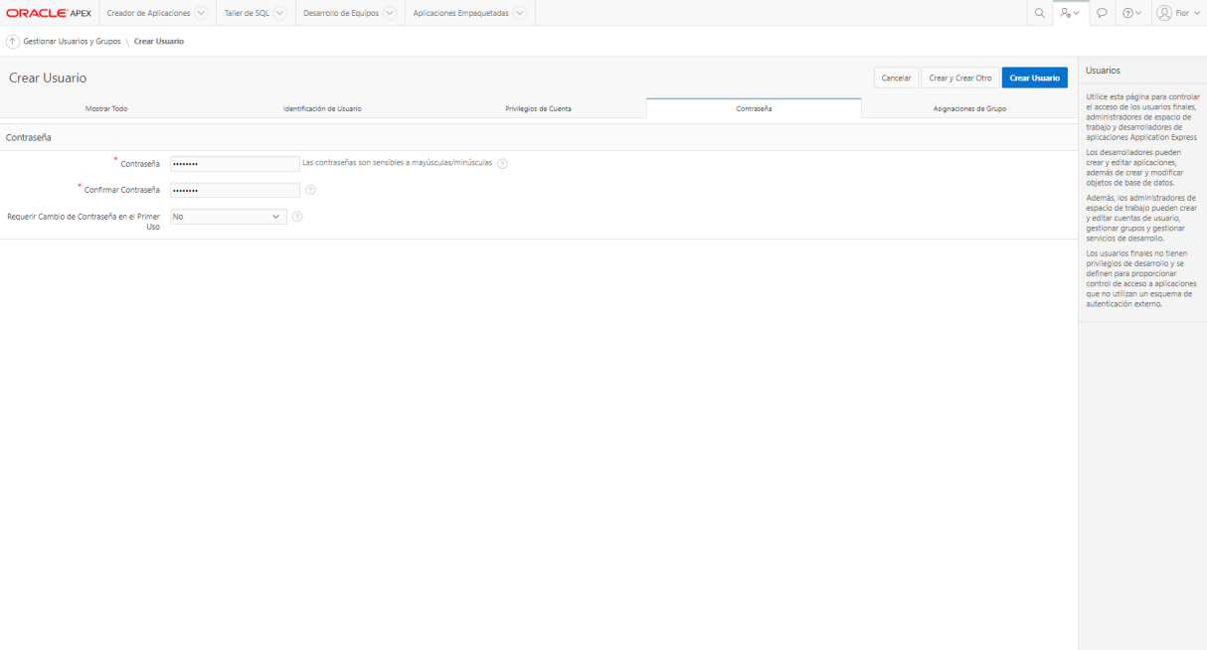

- Seguir el mismo procedimiento para el resto de usuarios.
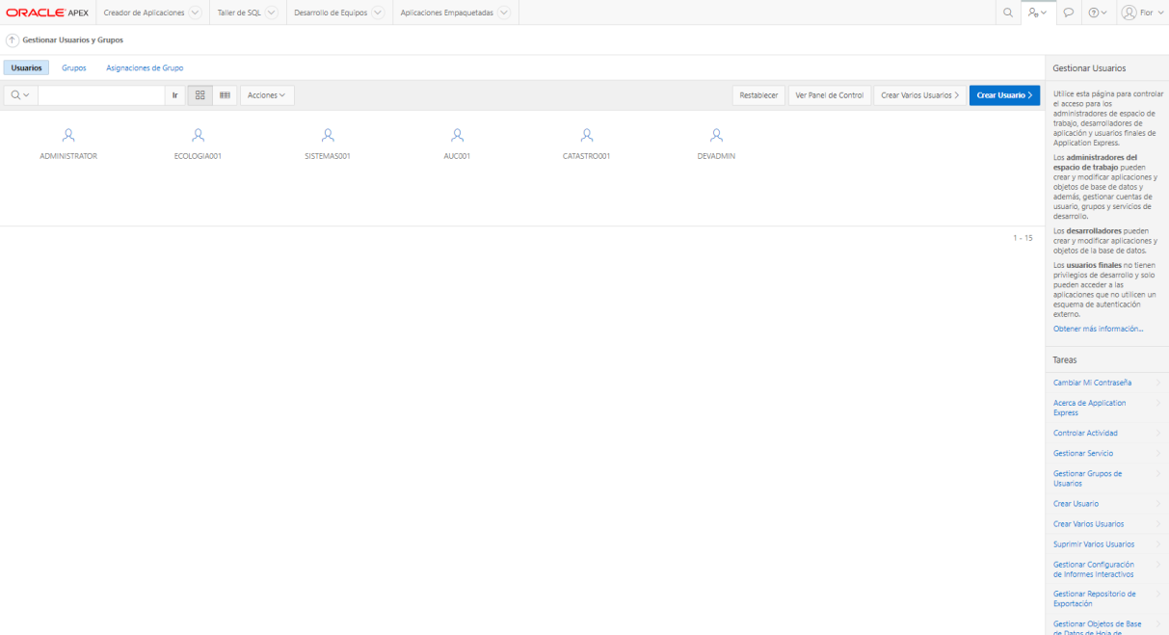

Asociar usuarios con roles de SDUE
Los usuarios creados anteriormente en Oracle Application Express deben de tener un rol asignado para acceder a los modulos dentro de la aplicación. A continuación se muestran los pasos necesarios para realizar dicha asociación.

- Iniciar sesión en Oracle Application Express.

- Seleccionar “Creador de Aplicaciones”.
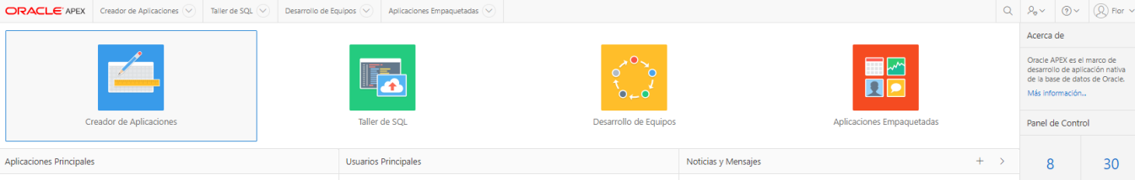

- El creador de aplicaciones despliega las aplicaciones que se encuentran en el workspace. Seleccionar la aplicación SDUE.
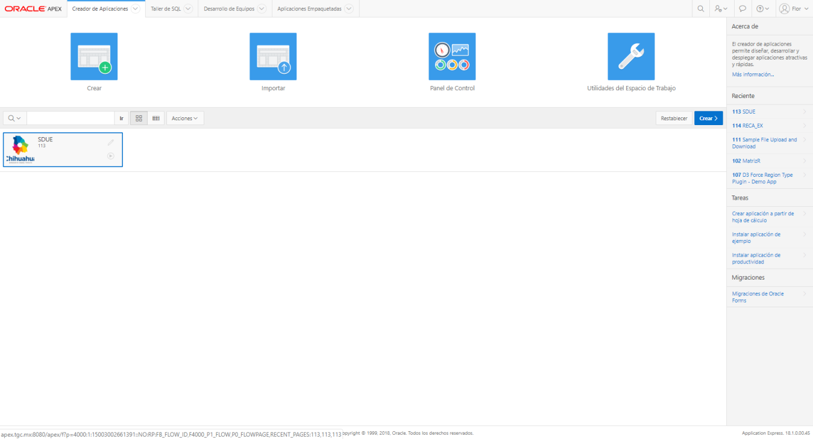

- En “Creador de Aplicaciones” navegar a “Componentes Compartidos”.

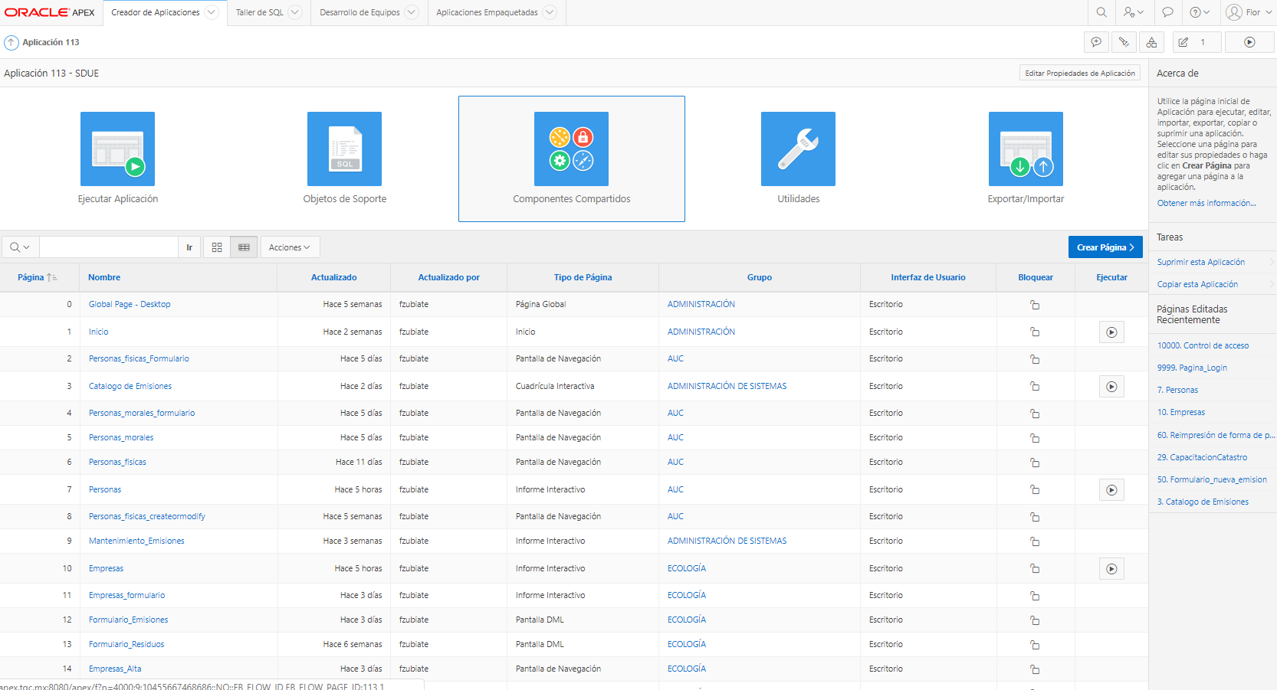

- En la sección “Seguridad” seleccionar “Control de acceso a la aplicación”.

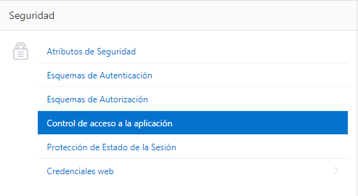

+
- En la pantalla “Control de acceso a la aplicación” se encuentran los roles de la aplicación:
  - super_usuario
  - administrador_de_auc
  - administrador_de_ecologia
  - administrador_de_catastro
  - administrador_desarollo_urbano
  - administrador_juridico
  - administrador_de_sistemas

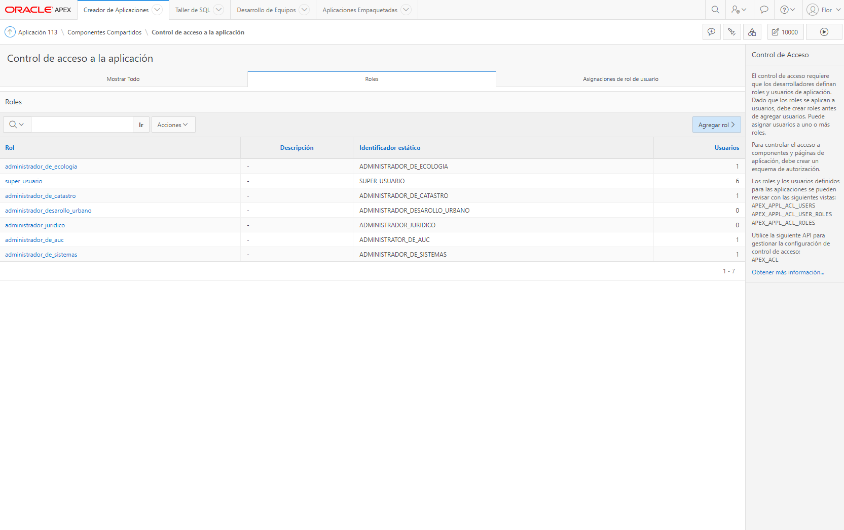
- Presionar el botón “Agregar asignación de rol de usuario”.

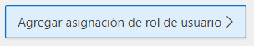

- En la pantalla “Asignación de Usuario” se asocia el usuario con un rol.
  - Nombre de usuario: <Usuario creado previamente>
  - Rol de aplicación: <Rol acorde a usuario>
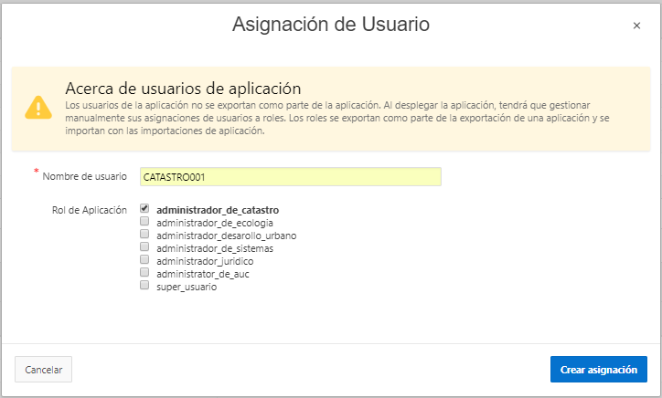

Para el correcto funcionamiento de la aplicación se requieren las siguientes asignaciones:
- Usuario CATASTRO001 con el rol: administrador_de_catastro.
- Usuario ECOLOGIA001 con el rol: administrador_de_ecologia.
- Usuario AUC001 con el rol: administrador_de_auc.
- Usuario SISTEMAS001 con el rol: administrador_de_sistemas.
- Usuario ADMINISTRADOR001 con el rol: super_usuario.

